Желудов А.Н.
г. Смоленск
Смоленский филиал РГОТУПС

ПРОКСИ-СЕРВЕР ДЛЯ ПРЕДОСТАВЛЕНИЯ ДОСТУПА К СЕТИ ИНТЕРНЕТ НА ОСНОВЕ СПУТНИКОВОГО КАНАЛА СВЯЗИ

В наши дни мир вокруг нас стремительно меняется, и чтобы оперативно реагировать на все изменения, в кратчайшие сроки получать нужную информацию, общаться с деловыми партнерами на другом конце земного шара, связываться между филиалами предприятий, ни одной компании уже не обойтись без сети Интернет. Быстрый и дешевый доступ к нужной информации является залогом успеха практически любой организации.
Скоростной комбинированный доступ в Интернет через спутник разработан специально для частных пользователей и небольших организаций. Технология построена на использовании двух разных каналов для передачи входящего и исходящего трафика. Как известно, за пределами столицы наземные линии связи плохо развиты, поэтому спутниковый Интернет особенно актуален пользователям из российских регионов. Основные преимущества спутникового канала Интернет, - это высокая скорость передачи данных, низкая стоимость трафика, доступность, большой выбор провайдеров.
Предлагаемый прокси-сервер входит в состав доступного и недорогого комплекса, использующего спутниковый Интернет–канал. Аппаратная часть комплекса включает спутниковую антенну с креплением, конвертер Ku диапазона, системный блок прокси-сервера, ADSL модем и блок бесперебойного питания.
Прокси-сервер выполняет функции аутентификации пользователей, предоставления доступа к сети Интернет, автоматического учета и тарификации трафика, удаленного управления и администрирования.
В качестве операционной системы используется Linux. Дистрибутивы ОС Linux, распространяемые по лицензии GNU GPL, являются бесплатными, что очень актуально для малых предприятий, не готовых платить десятки тысяч рублей за приобретение лицензии на использование продуктов других разработчиков. Обширный список поддерживаемого оборудования позволяет использовать Linux в качестве серверной ОС.
При построении прокси–сервера использовалось только свободно распространяемое программное обеспечение. За основу была взята автоматизированная система учета – LANBilling. Биллинговая система представляет собой набор исполняемых файлов на языке программирования Perl. С изменениями, учитывающими особенности работы спутникового прокси-сервера, система успешно применена и хорошо себя показала.
Пользователи Интернет идентифицируются по имени, IP-адресу компьютера, MAC-адресу сетевой карты. Аутентификация осуществляется по паролю, выданному администратором прокси-сервера.
Для хранения тарифов на трафик, настроек, статистики работы пользователей в сети Интернет использован сервер баз данных – MySQL.
Прокси-сервер снабжен локальным HTTP сервером с использованием php, который позволяет администратору удаленно создавать и изменять учетные записи пользователей, изменять тарифы на Интернет, а также просматривать статистику расхода трафика и наблюдать за системой. HTTP сервер Apache, также как и сервер баз данных MySQL, входит в бесплатный пакет программ–дистрибутивов Linux. Интерфейсы администратора по управлению учетными записями пользователей и получения статистики представлены на рисунке 1. Пользователь через Web-интерфейс может просматривать свои расходы и изменять пароль доступа.

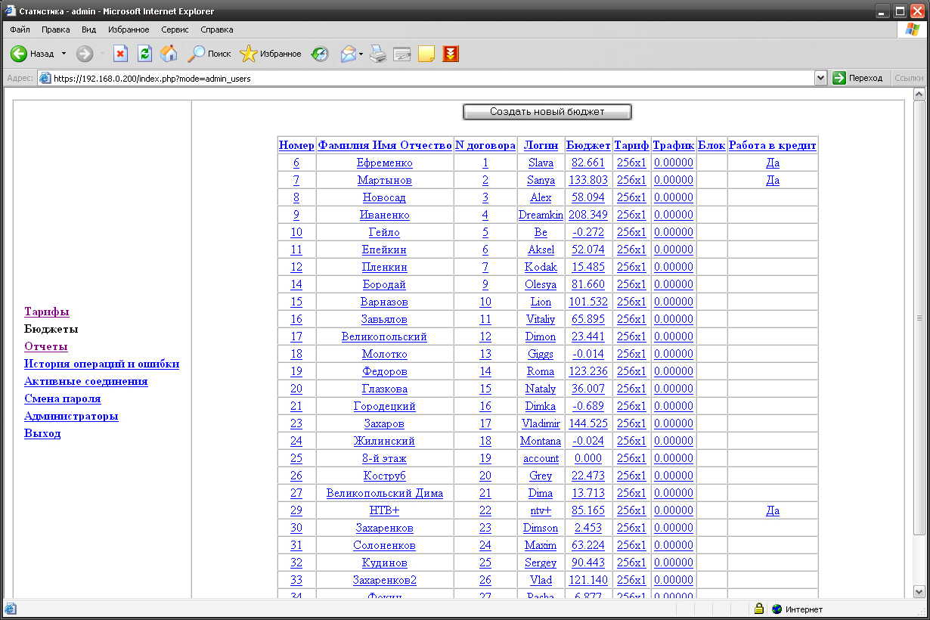 | 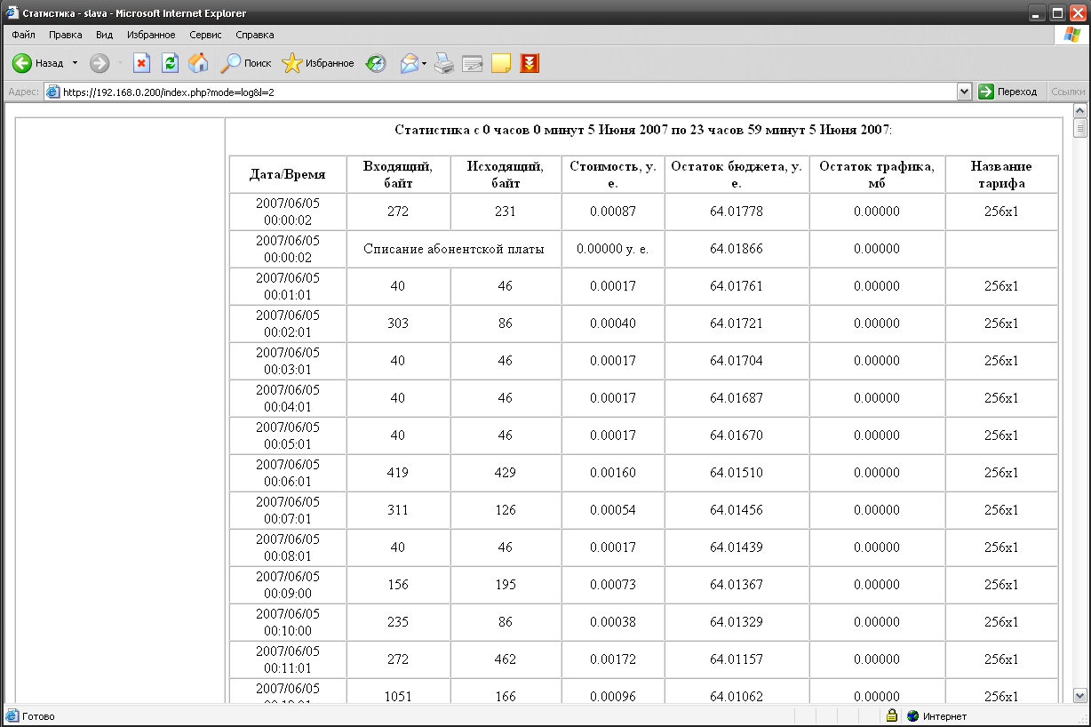

Рисунок 1– Интерфейсы администратора по управлению учетными записями пользователей и получения статистики

Комплекс протестирован в работе на предоставление доступа 25 пользователям. Проект успешно реализован в офисе фирмы ООО «Профи-Т», где используется для организации коллективного доступа к сети Интернет с рабочих мест сотрудников. Эксплуатация комплекса показала его высокую надежность, за все время использования не было выявлено никаких серьезных ошибок и не возникало проблем с обслуживанием сервера.

